Atalho print – Windows + Shift + S

** Instalei a extensão no Visual Studio “LIVE SERVER”, instalei no chrome tbm.  
** Instalei a extensão no Visual Studio “Node Exec” - Habilitar a tecla F8 para rodar Javascript no Node

Eventos DOM:

<https://developer.mozilla.org/pt-BR/docs/Web/Events>

// comentário em uma única linha

/*comentário em várias linhas

*/

Comando: typeof para saber o tipo da variável

x = 5

typeof x

--------------------------------------------------

Converter para inteiro - Number.parseInt

Converter para real - Number.parseFloat

Converter para string = s.toString() ou String(s)

Exemplo de concatenação Template String:

`O aluno ${nome} com ${idade} anos de idade, tirou uma nota ${nota}`

    <script>

        var n1 = Number(window.prompt('Digite um número: '))

        var n2 = Number(window.prompt('Digite outro número: '))

        var s = n1 + n2

        window.alert(`A soma entre ${n1} e ${n2} é igual a ${s}`)

    </script>

var s = ‘Javascript’

s.length // quantos caracteres a string tem

s.toUpperCase() // tudo para ‘MAIUSCULAS’

s.toLowerCase() // tudo para ‘minuscula’

Formatação de números:

> n1 = 1454.6

1454.6

> n1.toFixed(2)

'1454.60'

> n1.toFixed(2).replace('.',',')

'1454,60'

>n1.toLocaleString('pt-BR', {style: 'currency', currency: 'BRL'})

'R$ 1.454,60'

> n1.toLocaleString('pt-BR', {style: 'currency', currency: 'USD'})

'US$ 1.454,60'

> n1.toLocaleString('pt-BR', {style: 'currency', currency: 'EUR'})

'€ 1.454,60'

**Operadores – Aritméticos e atribuição**

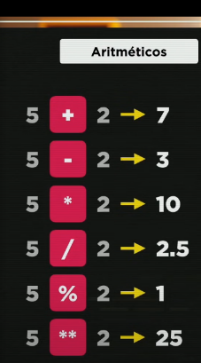**Ordem precedência:  
  
da direita para esquerda**

**()**

**\*\***

**\* / %**

**+ -  
  
**( Primeiro aritimetico, depois relacionais e depois lógico)**

**AUTO-ATRIBUIÇÕES**

var n = 3

n = n + 4

n = n – 5

n = n * 4

**SIMPLIFICADO**  
var n = 3

n += 4

n -= 5

n *= 4

**SIMPLIFICADO**  
var n = 3

n ++

4

**Operadores Relacionais**

<

>  
>=  
<=

==

!=

**Operadores de Identidade**

5 == 5 🡪 true

5 == ‘5’ 🡪 true

5 === ‘5’ 🡪 falso – não é idêntico

**Operadores Lógicos**

! negação

&& conjunção - é o “e” lógico

|| disjunção – é o “ou” lógico  
  
Ordem de execução, primeiro !, depois &&, depois ||

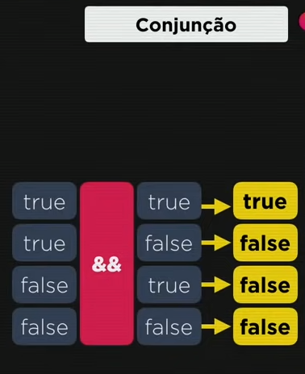 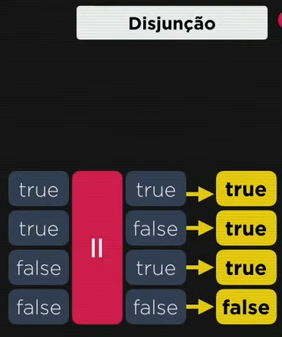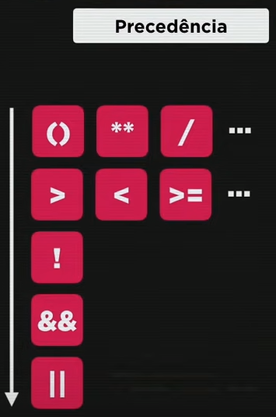

Operador Ternário  
?: dentro da mesma expressão

DOM = **D**ocument **O**bject **M**odel

